Załącznik do Regulaminu quizu
„Wokół Powstania Listopadowego 1830-1831 r.”

INSTRUKCJA LOGOWANIA SIĘ W CELU UCZESTNICTWA
W KONKURSIE WIEDZY HISTORYCZNEJ
W FORMIE QUIZU ONLINE
„WOKÓŁ POWSTANIA LISTOPADOWEGO 1830-1831R.”

Będziemy potrzebowali dwóch urządzeń do komunikacji: komputera, laptopa albo tabletu i smartfonu. Komputer, laptop lub tablet będzie naszym narzędziem do połączenia online z osobą prowadzącą QUIZ. Poprzez przeglądarkę internetową wchodzimy na stronę https://youtu.be/hbPTdWpCTxQ. Na ekranie będziecie widzieć prowadzącego i główny ekran gdzie wyświetlane będą pytania. Smartfon logujemy na adres kahoot.it i wpisujemy kod cyfrowy (patrz: zdjęcie 2). Będzie to jedynie narzędzie do zaznaczania koloru
z właściwą odpowiedzią po uruchomieniu quizu przez prowadzącego (patrz: zdjęcie 3). Obydwa urządzenia należy uruchomić w dniu 28 listopada 2022 r. ok. godz. 10:00.

zdjęcie 1
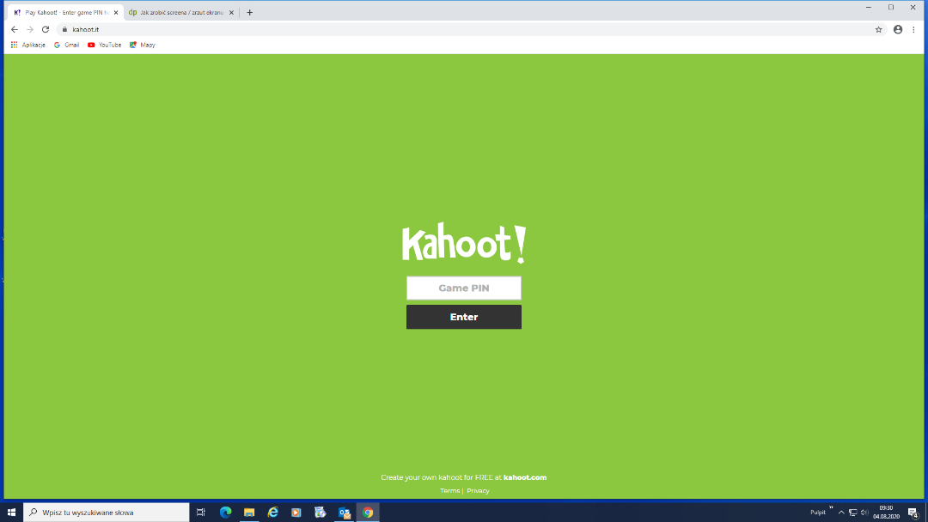

W miejsce „Game PIN”(patrz: zdjęcie 1) na smartfonie należy wpisać wyświetlony na ekranie
z transmisji online kod cyfrowy i zatwierdzić poprzez naciśnięcie „Enter”.
zdjęcie 2
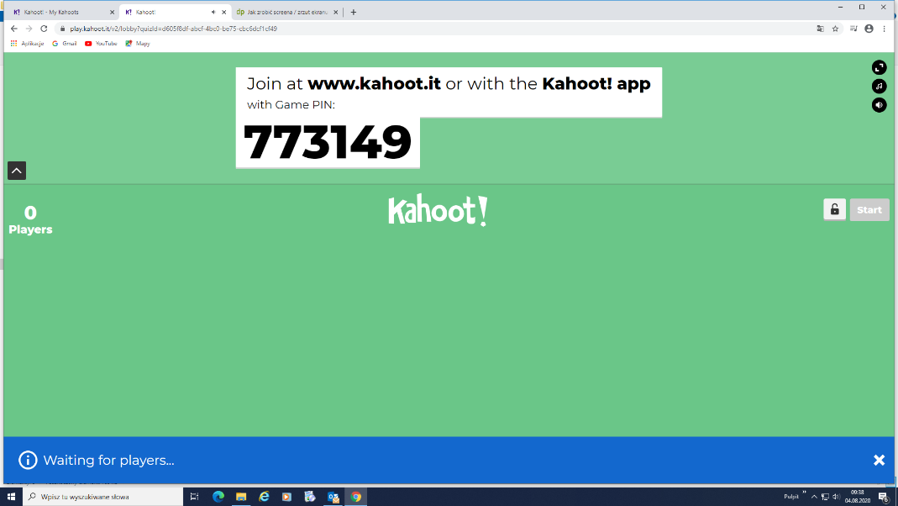

Następnie, na smartfonie należy nadać swój „Nick” (na potrzeby identyfikacji ewentualnych zwycięzców należy użyć imienia i pierwszych pięciu cyfr numeru telefonu komórkowego) nacisnąć „Ok, Go !” i upewnić się czy na ekranie z transmisji online pojawił się nasz „Nick”. Ostateczny czas na logowanie upłynie o godzinie 10:10.
Taki obraz (patrz: zdjęcie 3) będzie widoczny na ekranie naszego smartfona po wyświetleniu pytania przez organizatora. Na ekranie z transmisji quizu online (z komputera, laptopa lub tabletu) będzie widoczna treść pytania, ikonografia związana z pytaniem oraz cztery odpowiedzi, z których każda będzie zaznaczona odpowiednim kolorem. Na naszym smartfonie zaznaczamy właściwy kolor przyporządkowany prawidłowej odpowiedzi. Czas na odpowiedź 30 sekund, przy punktowaniu liczy się szybkość udzielonej odpowiedzi.
Zdjęcie 3
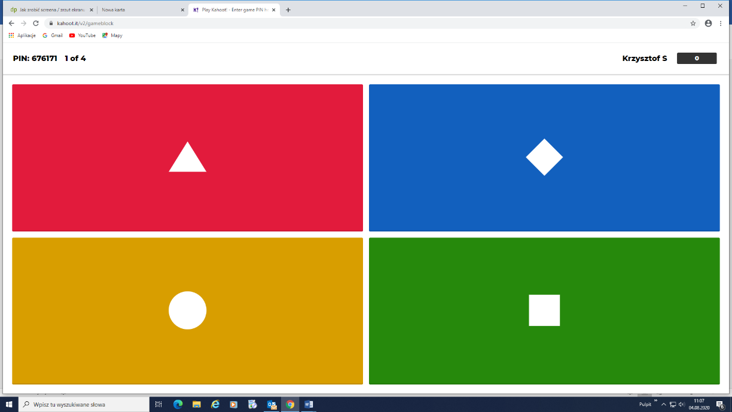

Pozostałe informacje usłyszycie na żywo w trakcie quizu.

Zapraszamy do zabawy!
Do zobaczenia 28 listopada 2022 r. o godz. 10:00.

